Tema: ANGULOS, TRIANGULOS Y LINEAS Y PUNTO DE UN TGRIANGULO - GUIA 1
Nombre del docente: ALBERTO GONZALEZ PEREZ |  |  |  |  |  |  |  | Area: GEOMETRIA
Competencia/estándar/DBA: Reconocer las diferentes clasificaciones y propiedades de angulos y triangulos
Indicadores de logro
Saber |  |  |  | Hacer |  |  | Ser
Identificar las características de triángulos dados. |  |  |  | Argumentar afirmaciones acerca de la construcción de triángulos. |  |  | Resolver problemas de aplicación acerca da la clasificación de triángulos.
Fecha de inicio: | 20 | 04 | 2020 |  | 2 | Fecha de finalización: |  |  | DD | MM | AA | HORA
Nombre del estudiante: |  |  |  |  |  |  |  |  | Grupo: Octavo

LO QUE SÉ:

¿Utiliza las propiedades de los triángulos para hallar la medida de elementos desconocidos en un triángulo dado?.
¿reconoce la clasificacion de los triangulos y sus propiedades?
¿Conoce las líneas y puntos en un triángulo?
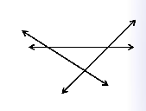
APRENDIENDO:

Un triángulo es la región de plano limitada por tres rectas que se cortan dos a dos. Los puntos de intersección de las rectas son los vértices del triángulo. Los segmentos determinados por dos vértices son los lados, los cuales se nombran con las mismas letras del ángulo opuesto, pero en minúscula.

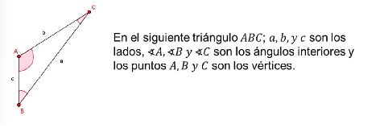

CLASIFICACION DE LOS TRIANGULOS

Los triángulos se clasifican según la medida de sus lados y según la medida de sus ángulos.

SEGÚN LA MEDIDA DE SUS LADOS, LOS ÁNGULOS SE CLASIFICAN EN:

Equilátero | Isósceles | Escaleno
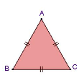 | 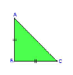 | 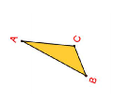
Todos sus lados tienen la misma medida. | Al menos dos de sus lados tienen la misma  medida. | Todos sus lados tienen  diferente medida.

SEGÚN LA MEDIDA DE SUS ÁNGULOS, LOS TRIÁNGULOS PUEDEN SER:
Acutángulo | Obtusángulo | Rectángulo
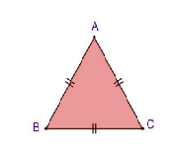 | 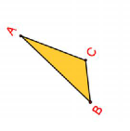 | 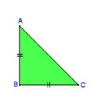
Todos sus ángulos son agudos | Tiene un ángulo obtuso y dos agudos | Tiene un ángulo recto y dos agudos

En todo triángulo isósceles los ángulos opuestos a los lados congruentes son congruentes.

EL TRIÁNGULO RECTÁNGULO

En un triángulo rectángulo, se llama catetos a los lados que forman el ángulo recto, e hipotenusa al lado opuesto al ángulo recto.

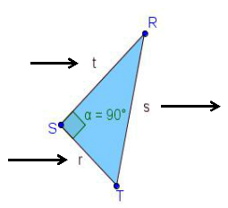
En todo triángulo rectángulo, el cuadrado de la hipotenusa ("el lado de mayor longitud del triángulo rectángulo") es igual a la suma de los cuadrados de los catetos (los dos lados menores del triángulo, los que forman el ángulo recto).

Cateto

Hipotenusa

Cateto

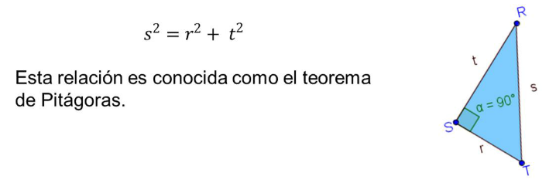

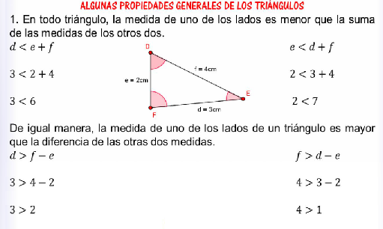
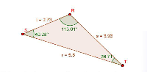
2. En todo triángulo, al lado de mayor longitud se opone el ángulo de mayor medida y al lado de menor longitud se opone el ángulo de menor medida.
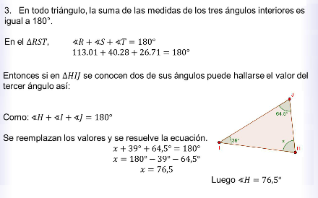

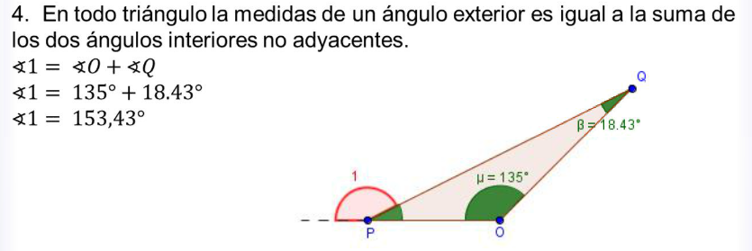

LINEAS Y PUNTOS NOTABLES

En un triángulo pueden trazarse unas rectas especiales que se denominan líneas notables del triángulo. Estas son: alturas, medianas, bisectrices y mediatrices.

LA ALTURA: Es el segmento perpendicular trazado desde un vértice del triángulo al lado opuesto o a su prolongación.

En un triángulo se pueden trazar tres alturas. Para trazarlas se construye con la escuadra perpendiculares a cada lado.

Las tres alturas de un triángulo se cortan en un mismo punto llamado ORTOCENTRO.
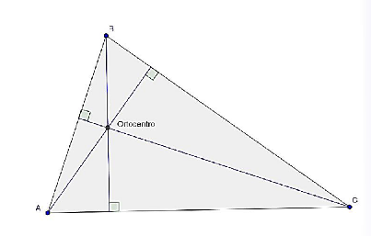

MEDIANA: Es el segmento que une un vértice del triángulo con el punto medio de su lado opuesto.
En un triángulo se pueden trazar tres medianas. Para trazarlas, se busca el punto medio de cada lado y se traza el segmento que une estos puntos con su correspondiente vértice opuesto.

Las medianas de un triángulo se cortan en un punto, llamado BARICENTRO.

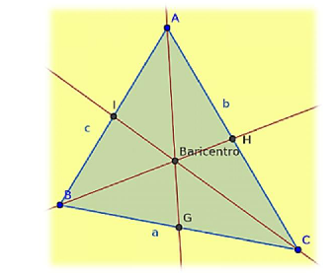

BISECTRIZ: Es el segmento que divide un ángulo del triángulo en dos ángulos congruentes. Se extiende desde el vértice del ángulo hasta su lado opuesto

Las tres bisectrices de un triángulo se cortan en un mismo punto llamado INCENTRO.

El INCENTRO es el centro de la circunferencia inscrita en el triángulo.

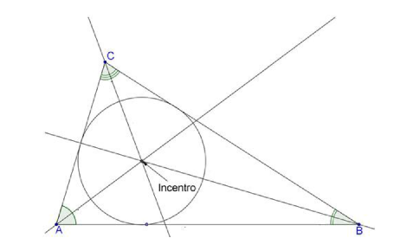
MEDIATRIZ: Es la recta perpendicular que pasa por el punto medio de cada lado del triángulo.

Las tres mediatrices de un triángulo se cortan en un mismo punto llamado CIRCUNCENTRO.

El circuncentro es el centro de la circunferencia que pasa por los tres vértices del triángulo.

Esta circunferencia se denomina circunferencia circunscrita al triángulo.

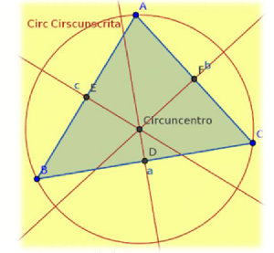

PRACTICANDO
ACTIVIDAD

1. Dibujo un ángulo y trazo su bisectriz.
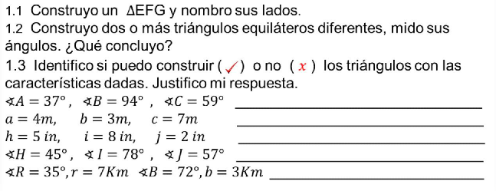

- Ilustro dos ángulos que sean opuestos por el vértice. Si uno de los dos mide 40° cuánto mide el otro.

- Nombro todos los triángulos que aparecen en la figura
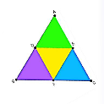

RECURSOS:

VIDEO:
https://www.youtube.com/watch?v=UgZiDr1gSxc

RUBRICA DE EVALUACIÓN:
Se evaluará continuamente al estudiante en comportamientos que muestren su trabajo cotidiano (actitud, dedicación, interés, participación) y su capacidad de diferenciación a través de pruebas escritas y orales, en grupo o individuales donde no se requiere el uso estricto de la memoria, sino del análisis, la comprensión y proposición de cada uno de los contenidos.

